業務管理システム
要 件 定 義 書
第 1.0 版

作成：尾崎 俊介

1. 本書の位置づけ

1.1 目的
本書は、日本ラグビーフットボール協会の普及育成部門を対象とする業務管理システムについて、実装に着手可能な水準まで要件を確定させることを目的とする。2026年5月から7月にかけて実施した現場ヒアリングおよび課題優先順位調査の結果を根拠とし、実装対象範囲・機能仕様・データ構造・非機能条件・導入計画を定義する。

1.2 対象読者
発注者側の意思決定者および業務担当者、ならびに実装を担当する開発者を対象とする。前者は第2章から第4章および第11章を、後者は第5章から第10章を中心に参照。

1.3 関連文書
文書名 | 内容 | 位置づけ
課題優先順位ヒアリング結果報告書 | 回答者9名による25課題の優先度評価の集計・分析 | 本書の根拠資料
ヒアリングシート（記入済9件） | 回答原本 | 一次データ
登録者数月次レポート（実装済プロトタイプ） | 都道府県別・年齢別の集計画面 | 第8章の仕様基準
月次登録データCSV（2025年4月〜2026年6月） | 取込対象データの実物15か月分 | 第9章の前提

1.4 改訂履歴
版 | 日付 | 改訂内容 | 作成者
1.0 | 2026年9月7日 | 初版作成。ヒアリング結果および既存プロトタイプの実仕様を反映 | 尾崎 俊介

1.5 用語定義
用語 | 定義
選手／主 | 登録区分のうち、チーム役員を除く「選手」であり、かつ複数所属の場合の主たる登録先を指す。本システムにおける集計は原則としてこの条件に限定する。
新規登録者 | 当該年度において新たに登録された者。年度当初からの累計値として扱う。
地域協会 | 関東・関西・九州の3ブロック。都道府県協会の集計単位であり、独立したマスタは持たず都道府県の合算で算出する。
年度 | 4月1日から翌年3月31日まで。月次推移表は4月を起点とする。
前年同月増減 | 当年の当該月の値から、前年度の同月の値を減じた実数差。比率ではない。

2. 背景と課題認識

2.1 課題の構造
普及育成部門は競技人口の拡大を目標として複数の施策を実行しているが、個々の施策が目標達成にどの程度寄与しているかを検証できていない。この状態を構造的に分解すると、原因は二層に分かれる。第一に、施策そのものが組織横断で把握・管理されていないこと。第二に、把握できた施策と実績データとの結びつきが定義されていないことである。
前者が解決されない限り後者には着手できないため、本システムはまず第一の原因に対応する業務管理基盤を構築し、第二の原因への対応は後続フェーズに位置づける。
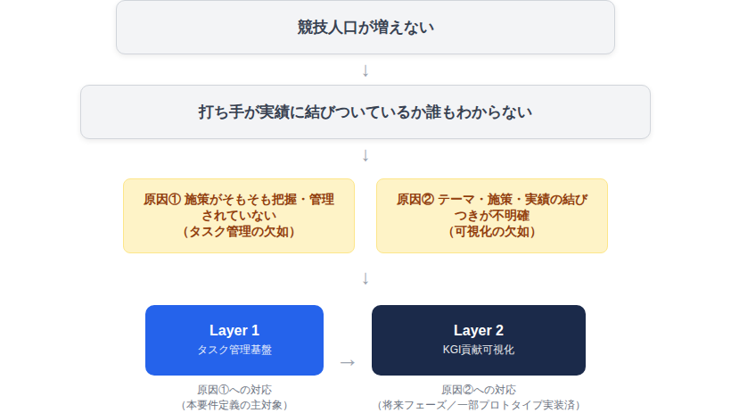
図2-1 課題構造と対応レイヤーの関係

2.2 ヒアリングの実施概要
項目 | 内容
実施時期 | 第1次（自由回答形式）2026年5月〜6月／第2次（優先度評価）2026年7月17日〜7月27日
回答者 | 9名（管理職3名、メンバー6名）
対象課題 | 第1次ヒアリングで抽出した25課題（3分類：タスク管理・可視化／効果検証・選択と集中／プロセス・組織運営）
評価方法 | 各課題に対し「やるべき／やった方がよい／やらなくてもよい」の3段階評価、および上位5課題への順位付け（1位=5点〜5位=1点の加重合計を優先度ポイントとする）

2.3 定量結果
優先度ポイント上位10課題は以下のとおりである。「やるべき」欄は、9名中「やるべき」と回答した人数を示す。
順位 | No. | 分類 | 課題 | Pt | やるべき
1 | 16 | 効果検証・選択と集中 | 事業の必要性・費用対効果を検証する時間的余裕がない | 18 | 8 / 9
2 | 1 | タスク管理・可視化 | 全社共通のタスク管理システムがなく、個人の管理手法に依存している | 16 | 7 / 9
3 | 3 | タスク管理・可視化 | 管理手法・フォーマットがメンバーごとにバラバラで、横並びの進捗把握ができない | 15 | 7 / 9
4 | 15 | 効果検証・選択と集中 | 効果が低い事業・レガシー事業を終了させる判断の仕組みがない | 10 | 8 / 9
5 | 13 | 効果検証・選択と集中 | 施策の成果とKPI・KGIを照合する「振り返り」の習慣・仕組みがない | 10 | 7 / 9
6 | 10 | タスク管理・可視化 | 運営マニュアルがなく業務が属人化。イベントのたびに運営方法を模索している | 8 | 6 / 9
7 | 24 | プロセス・組織運営 | イベント当日のSNS即時発信が運営業務と両立できない | 7 | 4 / 9
8 | 17 | プロセス・組織運営 | 承認プロセスがメールベースで、遅延・差し戻しが繰り返されている | 6 | 4 / 9
9 | 14 | 効果検証・選択と集中 | 各事業が協会全体の戦略のどこに紐づくか不明確で、成果指標の設定が困難 | 5 | 4 / 9
10 | 5 | タスク管理・可視化 | 進捗を直感的に把握できる仕組み（信号色・納期一元化）がない | 5 | 4 / 9

全225回答のうち「やらなくてもよい」は21件（約9%）にとどまり、提示した課題の大半に一定の課題感が存在することが確認された。分類別では「効果検証・選択と集中」が課題数4件に対し優先度ポイント43点（全体の約32%）を占め、「やらなくてもよい」の回答が皆無であった。課題数あたりの優先度が最も高い領域である。

2.4 役職別の認識差
管理職とメンバーで「やるべき」の回答比率に差が生じた課題がある。要件確定にあたり、この差の存在を前提として合意形成を図る必要がある。
No. | 課題 | 管理職 | メンバー
18 | 意思決定・報告ラインが不透明で、現場に戸惑いが生じている | 0% | 83%
19 | 職員と外部担当者の業務範囲・依頼範囲の線引きが明文化されていない | 0% | 67%
14 | 各事業が協会全体の戦略のどこに紐づくか不明確 | 0% | 67%
1 | 全社共通のタスク管理システムがない | 100% | 50%
17 | 承認プロセスがメールベースで遅延・差し戻しが発生 | 67% | 17%

管理職は組織横断の把握手段の欠如を、メンバーは業務量の実務的負荷と役割定義の曖昧さを、それぞれ強く課題として認識している。本システムはタスクの可視化によって両者に共通する土台を提供するが、No.18およびNo.19は制度・運用の課題であり、システムのみでは解消しない点に留意が必要である。

3. スコープ

3.1 対象範囲
本システムは二つのモジュールで構成する。一方は新規開発、他方は既存プロトタイプの再実装である。
モジュール | 位置づけ | 内容
タスク管理モジュール | 新規開発 | 施策・タスクの登録から進捗管理、週次報告、承認、業務量把握までを扱う。第2章の課題No.1・3・5・10・17等に対応する。
登録者ダッシュボードモジュール | 既存資産の再実装 | 都道府県別・年齢別・種別別の登録実績を集計表示する。現在は静的HTMLとして稼働しており、これをデータベース駆動に置き換える。

3.2 対象外範囲
以下は本フェーズの対象外とする。将来的な実装可能性を否定するものではないが、本書では要件を定義しない。
項目 | 対象外とする理由
KGI・KPIとの自動連動、効果検証ロジック | 施策データと実績データの結合キーが未定義であり、先行してタスク管理基盤の運用実績を蓄積する必要があるため。課題No.13・14・16に対応する後続フェーズの主題となる。
登録者個人情報データベースの構築 | 個人情報を保持する場合、管理責任および安全管理措置の要件が大きく変わる。本フェーズは集計値のみを扱う。
外部委託先の契約・業務範囲管理 | 課題No.19・22・23に該当するが、これらは契約および組織運営上の課題であり、システム機能では解消しない。
多段階承認、電子印影、稟議規程との連動 | 初期段階では単段階の承認記録に限定する。運用実績を踏まえて次フェーズで判断する。
SNS運用支援機能 | 課題No.24に該当するが、要求の本質は人員・委託体制の不足であり、システム化の対象としない。
スマートフォン最適化 | 主たる利用環境はPCおよび印刷物である。タブレット以下の画面幅は動作保証の対象外とする。

3.3 前提条件
No. | 前提条件
A-1 | 登録実績データは、既存の競技管理システムから月次でCSV出力可能である。出力形式は2026年度以降の実データと同一の構造を維持する。
A-2 | CSVの文字コードはcp932、都道府県・登録区分・性別・主従・年齢の多重クロス構造とする。
A-3 | 利用者は全員が発注者組織に所属し、外部への一般公開は行わない。ただし集計結果の一部を公開サイトに転載する可能性は残る。
A-4 | データ更新は月次であり、リアルタイム連携は要件としない。
A-5 | 既存の可視化ツールで運用中のダッシュボードは、本システム稼働後も並行して維持する。

3.4 制約条件
No. | 制約条件
R-1 | 開発体制は少人数である。実装容易性を優先し、機能の作り込みよりも運用開始までの速度を重視する。
R-2 | 利用者のITリテラシーは一様でない。入力操作は1件あたり5分以内で完了する設計とする。
R-3 | 年齢は当年4月1日時点の値として集計される。月次で年齢が繰り上がることはない。
R-4 | 予算承認は年度単位である。段階的な機能追加は年度の区切りを意識した計画とする。

4. 利用者と権限

4.1 利用者区分
区分 | 想定人数 | 主たる利用目的
管理者 | 2〜3名 | 全体の進捗把握、月次データの取込、利用者管理。部門長およびデータ分析担当を想定する。
一般利用者 | 5〜10名 | 自身の担当タスクの更新、週次報告の入力、ダッシュボードの参照。
閲覧者 | 将来拡張 | 割り当てられた範囲の集計結果の参照のみ。地域協会等への展開時に利用する。

4.2 権限マトリクス
○＝可、△＝自身が担当する範囲のみ可、×＝不可
機能 | 管理者 | 一般利用者 | 閲覧者 | 備考
タスクの登録・編集・削除 | ○ | △ | × | 一般利用者は担当タスクのみ編集可
全タスクの一覧・検索 | ○ | ○ | × | 参照は制限しない
週次報告の入力 | ○ | △ | × | 自身の担当分のみ
週次報告の閲覧 | ○ | ○ | ×
承認申請 | ○ | ○ | ×
承認・差し戻し | ○ | × | × | 承認者に指定された場合を除く
ナレッジの登録・編集 | ○ | ○ | ×
業務量サマリーの参照 | ○ | △ | × | 一般利用者は自身の実績のみ
登録者ダッシュボードの参照 | ○ | ○ | △ | 閲覧者は割当エリアのみ
月次CSVの取込 | ○ | × | ×
利用者・権限の管理 | ○ | × | ×

認証はメールアドレスとパスワードによる簡易方式とする。シングルサインオン、多要素認証、外部ID連携は本フェーズの要件としない。パスワードはハッシュ化して保存し、平文で保持しない。

5. 機能要件：タスク管理モジュール

5.1 機能一覧
ID | 機能 | 優先度 | 対応課題 | 実装フェーズ | 根拠
F-1 | タスク一覧・進捗管理 | 必須 | No.1, 3, 5 | 第1次 | 優先度2位・3位。管理職の100%が「やるべき」と回答
F-2 | 週次報告フォーム | 必須 | No.4, 6 | 第1次 | 報告粒度の不統一が横並び把握を阻害
F-3 | 進捗ダッシュボード | 必須 | No.2, 3 | 第1次 | 分散管理の解消には一覧性が前提
F-4 | 引継ぎ・履歴管理 | 推奨 | No.11 | 第2次 | 担当者交代時の情報欠落リスクへの対応
F-5 | ナレッジ蓄積 | 推奨 | No.9, 10, 12 | 第2次 | 優先度6位。属人化の解消
F-6 | 承認フロー | 推奨 | No.17, 18 | 第3次 | 優先度8位。管理職側の課題感が強い
F-7 | 業務量・工数の可視化 | 推奨 | No.21 | 第3次 | メンバー側の課題感が強い（50%対0%）

優先度は「必須」（本フェーズで必ず実装する）と「推奨」（実装順序を後続に置くが本書の対象とする）の二段階とする。実装フェーズの区分は第11章の導入計画に対応する。

5.2 機能別詳細仕様
F-1 タスク一覧・進捗管理
優先度 | 対応する課題 | 概要
必須 | No.1, 3, 5 | 施策およびタスクを一元的に登録し、担当者・期限・進捗状態を管理する。個人ごとに分散していた管理手法を統一する中核機能である。

詳細仕様
- タスクは、件名・分類・担当者・期限・状態・優先度・詳細説明を保持する。
- 状態は「未着手」「進行中」「遅延」「完了」「保留」の5種とし、遅延は期限を経過し、かつ完了以外の状態にあるタスクへ自動的に付与する。日次のバッチ処理または画面表示時の判定のいずれでもよい。
- 状態は色によって識別可能とする（未着手＝灰、進行中＝青、遅延＝赤、完了＝緑、保留＝黄）。色のみに依存せず、文字ラベルを併記する。
- 分類は当面「普及イベント」「大会運営」「広報」「予算・事務」「その他」の5区分とし、管理者が追加・改称できる構造とする。
- 一覧画面では、担当者・分類・状態・期限範囲による絞り込み、および期限・優先度・更新日時による並び替えを可能とする。
- 一件のタスクに対し、複数のコメントを時系列で追記できる。
- タスクは親子関係を保持できる。子タスクを持つ親タスクの進捗は、子タスクの完了比率として表示する。
受入基準
- 管理者が新規タスクを登録し、一覧に即時反映されること。
- 期限を過去日に設定した未完了タスクが、一覧上で「遅延」として赤色で識別されること。
- 一般利用者が自身の担当タスクを更新でき、他者の担当タスクは編集できないこと。
- 担当者による絞り込みと期限による並び替えが同時に機能すること。

F-2 週次報告フォーム
優先度 | 対応する課題 | 概要
必須 | No.4, 6 | 報告の入力項目と粒度を統一し、進捗とリスクを定型的に記録する。自由記述に依存した現状の報告様式を置き換える。

詳細仕様
- 報告は「対象週」「対象タスク」「進捗状態」「今週の実績」「来週の予定」「リスク・懸念」の項目で構成する。
- 対象週は月曜日を起点とし、システムが当該週を初期値として提示する。
- 進捗状態は選択式とし、自由記述に依存させない。
- リスク・懸念は任意入力とするが、入力があった報告は進捗ダッシュボード上で識別表示する。
- 一つのタスクに対し、同一週の報告は一件のみとする。再入力は上書きとする。
- 入力所要時間は一件あたり3分以内を目標とし、項目数は6項目を上限とする。
- 自身の未提出の報告対象タスクを一覧表示し、未提出であることを認識できるようにする。
受入基準
- 対象週の初期値が当該週の月曜日として提示されること。
- 同一タスク・同一週で二重に報告が登録されないこと。
- リスク・懸念を入力した報告が、進捗ダッシュボード上で識別できること。
- 未提出の報告対象が一覧で確認できること。

F-3 進捗ダッシュボード
優先度 | 対応する課題 | 概要
必須 | No.2, 3 | 組織横断でタスクの進捗を一覧する。管理職が最も強く求めた「横並びでの把握」に対応する。

詳細仕様
- 表示形式は、状態別に列を分けるカンバン形式と、明細を行列で表示するテーブル形式を切り替え可能とする。
- 担当者別・分類別・状態別の件数を集計して表示する。
- 期限が7日以内に到来する未完了タスク、および遅延状態のタスクを、それぞれ独立した領域に抽出表示する。
- リスク・懸念が報告されているタスクを識別表示する。
- 絞り込み条件は、タスク一覧画面と同一の条件体系とする。
- 表示対象は原則として全タスクとする。担当外のタスクも参照できることが、横並び把握の前提である。
受入基準
- カンバン形式とテーブル形式が切り替えられ、いずれも同一の絞り込み条件が適用されること。
- 遅延タスクと期限接近タスクが、他と区別して抽出されること。
- 担当者別の件数集計が、タスク一覧の絞り込み結果と一致すること。

F-4 引継ぎ・履歴管理
優先度 | 対応する課題 | 概要
推奨 | No.11 | 担当者の交代および不在時に、必要な情報を欠落なく参照できるようにする。

詳細仕様
- タスクの担当者変更、状態変更、期限変更を、変更日時・変更者・変更前後の値とともに記録する。
- 利用者を指定して、当該者が担当する進行中タスクの一覧を出力できる。
- タスク詳細画面から、そのタスクに関する全コメントおよび週次報告の履歴を時系列で参照できる。
- 履歴の削除は不可とする。誤登録の訂正は、新たな記録の追加によって行う。
受入基準
- 担当者を変更した際、変更履歴に変更前後の担当者が記録されること。
- 特定の利用者が担当する進行中タスクを一覧で抽出できること。
- タスク詳細画面で、過去の週次報告が時系列で参照できること。

F-5 ナレッジ蓄積
優先度 | 対応する課題 | 概要
推奨 | No.9, 10, 12 | イベント運営手順等の暗黙知を文書として蓄積し、検索可能な状態にする。優先度6位の課題であり、複数の回答者から「同一フォーマットのマニュアルが必要」との具体的な指摘があった。

詳細仕様
- 文書は、表題・本文・タグ・関連タスクを保持する。
- 本文は見出しと箇条書きを含む簡易な書式に対応する。書式の自由度よりも入力の平易さを優先する。
- 文書は複数のタグを持つことができ、タグによる絞り込みが可能とする。
- 表題および本文を対象とした全文検索を提供する。
- 文書はタスクに紐付けることができ、タスク詳細画面から関連文書を参照できる。
- 添付ファイルは、1ファイルあたり10MBを上限として登録できる。
受入基準
- 文書を登録し、タグおよび全文検索の双方から到達できること。
- タスクに紐付けた文書が、タスク詳細画面から参照できること。
- 10MBを超えるファイルの登録が、明示的なエラーとともに拒否されること。

F-6 承認フロー
優先度 | 対応する課題 | 概要
推奨 | No.17, 18 | メールで運用されている承認を記録として残し、状態を可視化する。差し戻しの経緯が追跡できない現状を改善する。

詳細仕様
- 承認は、申請者・承認者・対象タスク・申請内容・状態・コメントを保持する。
- 状態は「申請中」「承認」「差し戻し」の3種とする。
- 差し戻された申請は、修正のうえ再申請できる。再申請時も過去の履歴は保持する。
- 承認者は、自身が承認者に指定された申請の一覧を参照できる。
- 申請から承認または差し戻しまでの経過日数を記録し、滞留している申請を識別できるようにする。
- 本フェーズでは単段階の承認のみを対象とし、多段階承認および代理承認は実装しない。
受入基準
- 申請から承認までの状態遷移が記録され、後から経緯を追跡できること。
- 差し戻し後の再申請において、過去の差し戻し理由が参照できること。
- 承認者が自身宛の申請を一覧で確認できること。

F-7 業務量・工数の可視化
優先度 | 対応する課題 | 概要
推奨 | No.21 | 担当者ごと、分類ごとの業務量を集計して提示する。業務量を客観的に示す材料がないという指摘に対応する。

詳細仕様
- 担当者別に、状態別のタスク件数を集計して表示する。
- 分類別に、タスク件数および完了率を集計して表示する。
- 期間を指定して集計できる。既定は当年度とする。
- タスクへの工数の実績入力は本フェーズでは行わない。件数と状態を代理指標として用いる。
受入基準
- 担当者別の件数集計が、タスク一覧の絞り込み結果と一致すること。
- 集計期間を変更した際、表示内容が連動して更新されること。

6. 画面要件

6.1 画面一覧
画面ID | 画面名 | 利用者 | 主な機能
SC-00 | ログイン | 全員 | 認証
SC-01 | ホーム／ナビゲーション | 全員 | 自身の未完了タスク、未提出報告、承認待ちの件数表示
SC-10 | タスク一覧 | 全員 | 絞り込み、並び替え、一覧表示
SC-11 | タスク詳細 | 全員 | 詳細参照、コメント、報告履歴、変更履歴
SC-12 | タスク登録・編集 | 管理者／担当者 | 登録、編集
SC-13 | 週次報告入力 | 全員 | 報告の入力、未提出一覧
SC-14 | 進捗ダッシュボード | 全員 | カンバン／テーブル、集計、遅延抽出
SC-15 | 承認一覧・承認処理 | 承認者 | 申請一覧、承認、差し戻し
SC-16 | ナレッジ一覧・詳細 | 全員 | 検索、参照、登録
SC-17 | 工数・業務量サマリー | 管理者 | 担当者別・分類別の集計
SC-20 | 月次レポート | 全員 | エリア別の集計表示
SC-21 | ヒートマップ | 全員 | 年齢×都道府県のクロス分析
SC-22 | 印刷／PDF出力 | 全員 | 印刷用レイアウトへの切替
SC-30 | 月次CSV取込 | 管理者 | 対象年月の指定、アップロード
SC-31 | 取込結果・検証ログ | 管理者 | 検証結果の確認、エラー内容の参照
SC-32 | 利用者・権限管理 | 管理者 | 利用者の追加、権限の変更

6.2 画面遷移
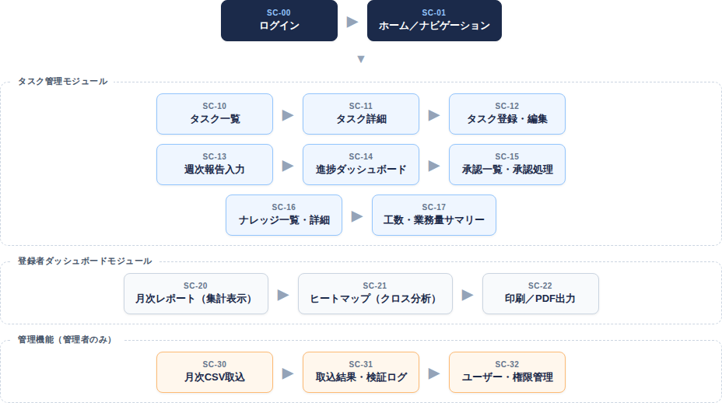
図6-1 画面遷移図

6.3 主要画面の項目定義
SC-12 タスク登録・編集
項目名 | 型 | 必須 | 制約・既定値
件名 | 文字列 | 必須 | 100文字以内
分類 | 選択 | 必須 | マスタから選択。既定値なし
担当者 | 選択 | 必須 | 利用者マスタから選択。既定値は登録者自身
期限 | 日付 | 必須 | 過去日の登録は警告を表示するが、登録は可能とする
状態 | 選択 | 必須 | 新規登録時の既定値は「未着手」
優先度 | 選択 | 任意 | 高／中／低。既定値は「中」
詳細説明 | 文字列 | 任意 | 2000文字以内
親タスク | 選択 | 任意 | 既存タスクから選択。循環参照は登録時に拒否する

SC-13 週次報告入力
項目名 | 型 | 必須 | 制約・既定値
対象週 | 日付 | 必須 | 月曜日のみ選択可。既定値は当該週の月曜日
対象タスク | 選択 | 必須 | 自身が担当する未完了タスクから選択
進捗状態 | 選択 | 必須 | 予定通り／やや遅れ／大幅な遅れ／完了
今週の実績 | 文字列 | 必須 | 500文字以内
来週の予定 | 文字列 | 任意 | 500文字以内
リスク・懸念 | 文字列 | 任意 | 500文字以内。入力時はダッシュボードで識別表示

SC-30 月次CSV取込
項目名 | 型 | 必須 | 制約・既定値
対象年月 | 選択 | 必須 | YYYYMM形式。既定値は前月
CSVファイル | ファイル | 必須 | cp932。50MB以内
取込モード | 選択 | 必須 | 新規／洗い替え。既存データがある場合は洗い替えのみ選択可

6.4 画面共通要件
- 全画面に共通のヘッダーを配置し、ナビゲーションおよびログイン中の利用者名を表示する。
- 一覧画面の表示件数は1ページあたり50件を既定とし、ページ送りを提供する。
- エラーは、該当する入力項目の近傍に表示する。画面上部への集約表示のみとはしない。
- 確認を要する操作（削除、洗い替え取込）は、実行前に確認を求める。
- 対応ブラウザは、Google Chrome および Microsoft Edge の各最新版とする。

7. データ要件

7.1 エンティティ一覧
エンティティ | 概要 | 想定件数
利用者 | システム利用者および権限 | 20件程度
タスク | 施策・タスクの本体 | 年間300〜600件
週次報告 | タスクに対する週次の進捗報告 | 年間3,000件程度
承認 | 申請と承認・差し戻しの記録 | 年間200件程度
ナレッジ文書 | 運営手順等の蓄積文書 | 年間50〜100件
変更履歴 | タスクの主要項目の変更記録 | 年間3,000件程度
登録実績 | 月次の登録者数の明細 | 月あたり約19万件、年間約230万件
登録実績の件数は、47都道府県 × 11区分 × 3性別 × 2主従 × 2登録種別 × 27年齢区分 × 新規/既存の組合せに基づく上限見積りである。実際には値が存在しない組合せを格納しない設計とすることで、実件数はこれを下回る。

7.2 主要エンティティの定義
タスク
項目 | 型 | 制約 | 備考
id | 整数 | 主キー | 自動採番
件名 | 文字列(100) | NOT NULL
分類 | 文字列(50) | NOT NULL | 分類マスタを参照
担当者ID | 整数 | NOT NULL | 利用者を参照
状態 | 文字列(20) | NOT NULL | 未着手／進行中／遅延／完了／保留
優先度 | 文字列(10) | NOT NULL | 高／中／低。既定は中
期限 | 日付 | NOT NULL
詳細説明 | 文字列(2000) | NULL可
親タスクID | 整数 | NULL可 | 自己参照。循環を禁止
作成日時 | 日時 | NOT NULL
更新日時 | 日時 | NOT NULL

登録実績
項目 | 型 | 制約 | 備考
id | 整数 | 主キー | 自動採番
対象年月 | 文字列(6) | NOT NULL | YYYYMM
都道府県 | 文字列(10) | NOT NULL | 47都道府県。全国行は保持せず集計で算出
登録区分 | 文字列(20) | NOT NULL | 小学校／ラグビースクール／中学校／高校／高専／大学／学生クラブ／一般クラブ／社会人／女子／その他
性別 | 文字列(4) | NOT NULL | 男性／女性
選手区分 | 文字列(10) | NOT NULL | 選手／チーム役員
主従区分 | 文字列(4) | NOT NULL | 主／副
年齢区分 | 文字列(10) | NOT NULL | 27区分
新規フラグ | 真偽値 | NOT NULL | 当年度の新規登録者か否か
人数 | 整数 | NOT NULL | 0以上
一意制約：対象年月・都道府県・登録区分・性別・選手区分・主従区分・年齢区分・新規フラグの組合せに対して一意とする。取込時はこのキーで洗い替えを行い、二重計上を防止する。

7.3 コード定義
年齢区分（27区分）
5歳以下、6歳、7歳、8歳、9歳、10歳、11歳、12歳、13歳、14歳、15歳、16歳、17歳、18歳、19歳、20歳、21歳、22歳、23歳、24歳、20代、30代、40代、50代、60代、70代、80歳以上。
「20代」は25歳から29歳までの合計を指す。20歳から24歳は各歳で個別に保持するため、この区分には含まれない。既存の出力元CSVの構造に由来する定義であり、変更しない。年齢は当年4月1日時点の値である。
地域協会の構成
地域協会 | 構成する都道府県
関東協会 | 北海道、青森、岩手、宮城、秋田、山形、福島、茨城、栃木、群馬、埼玉、千葉、東京、神奈川、山梨、長野、新潟（17）
関西協会 | 富山、石川、福井、静岡、愛知、三重、岐阜、滋賀、京都、大阪、兵庫、奈良、和歌山、鳥取、島根、岡山、広島、山口、香川、徳島、愛媛、高知（22）
九州協会 | 福岡、佐賀、長崎、熊本、大分、宮崎、鹿児島、沖縄（8）
地域協会は独立したマスタを持たず、構成都道府県の合算により算出する。構成の変更が生じた場合は定義のみを変更し、データの再取込は要しない。

8. 機能要件：登録者ダッシュボードモジュール
本モジュールは既に静的HTMLとして実装され、稼働している。本章はその実仕様を要件として記述したものであり、新規に設計するものではない。データベース駆動への置き換えにあたり、以下の仕様を維持することを要件とする。

8.1 集計条件
項目 | 仕様
対象レコード | 選手区分が「選手」、かつ主従区分が「主」のもののみ。チーム役員および副登録は集計対象外とする。
エリア軸 | 全国、47都道府県、地域協会3ブロックの計51区分。全国および地域協会は都道府県の合算により算出する。
年齢軸 | 27区分。定義は第7章3節に定める。
登録区分軸 | 11区分。定義は第7章2節に定める。
性別軸 | 合計、男性、女性の3区分。
比較基準 | 前年度の同月。2026年6月であれば2025年6月と比較する。

8.2 画面機能
機能 | 仕様
エリア選択 | 全国／47都道府県／地域協会をプルダウンで切り替える。切替時、画面上の全表が選択エリアの値に連動して更新される。
性別切替 | 合計／男性／女性をタブで切り替える。年齢別表および年齢×種別表に適用する。
月次推移表 | 選択エリアの当年度および前年度の月次登録者数を、4月から3月の順に表示する。各年度に「新規」列を併記し、当該月までの新規登録者数の累計を示す。全国選択時と都道府県選択時で同一の表形式とする。
年齢別登録者数表 | 選択エリアの年齢別登録者数を、当年・前年・前年差とともに表示する。行を選択すると、当該年齢の登録区分別内訳が展開表示される。
年齢×種別クロス表 | 選択エリアの年齢27区分 × 登録区分11区分のクロス集計を表示する。合計行を表の最上部に配置する。
ヒートマップ | 年齢27区分 × エリア48列（全国＋47都道府県）のクロス表。全国列は最左に配置し、都道府県と視覚的に区別する。最上部に年齢合計行を配置する。
ヒートマップ表示切替 | 実数／前年同月増減／新規／新規の前年同月増減の4種をタブで切り替える。増減は比率ではなく実数差で表示する。
ヒートマップの色分け | 増減が正の場合は緑系、負の場合は赤系の背景色を付す。新規系のタブ選択時は、新規登録者数の増減に基づいて着色する。
行列固定 | ヒートマップの最左列（年齢ラベル）および最上行（エリア名）を固定し、スクロール時も表示を維持する。
学齢の色分け | 年齢ラベルに、小学生相当（6〜11歳）を青、中学生相当（12〜14歳）を赤、高校生相当（15〜17歳）を黄で着色する。
印刷／PDF出力 | 印刷用レイアウトに切り替える。ヒートマップの行列固定は印刷時に解除し、全体が出力されるようにする。

8.3 表示上の注記
以下の注記を、年齢を表示する各表に表示する。集計定義に関する誤解を防ぐために必要である。
- 年齢は当年4月1日時点のものである旨。
- 「20代」が25歳から29歳までの合計であり、20歳から24歳は個別に表示している旨。
- 集計対象が選手／主に限定されている旨。
- 「新規」が当該月までの新規登録者数である旨。

8.4 データ取込
現行のプロトタイプは、CSVを事前に集計した結果を静的に埋め込んでいる。データベース駆動への移行にあたり、取込処理を以下のとおり定義する。
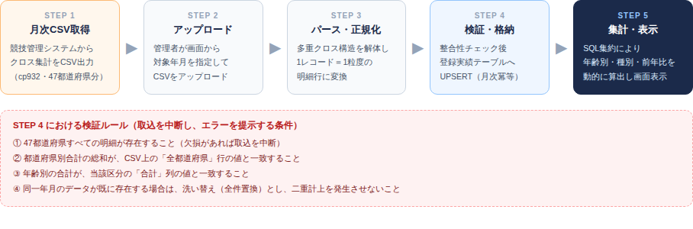
図8-1 月次データの取込フローと検証ルール
取込処理の要件
- 管理者が対象年月を指定し、CSVをアップロードする。ファイル名に依存した年月の自動判定は行わない。
- CSVの多重クロス構造を解体し、明細行に正規化してデータベースへ格納する。
- 同一年月のデータが既に存在する場合、既存データを全件削除したうえで再登録する（洗い替え）。差分更新は行わない。
- 図8-1に示す4つの検証ルールをすべて満たす場合にのみ、格納を確定する。いずれかに違反した場合は取込全体を中断し、既存データは変更しない。
- 取込の結果（対象年月、件数、実行者、実行日時、検証結果）を記録し、管理者が後から参照できるようにする。
- 取込処理の所要時間は、1か月分あたり3分以内を目標とする。

8.5 集計の実装方針
現行プロトタイプは全エリア・全区分の集計値を事前計算して保持しているが、データベース化にあたっては明細を保持し、集計はクエリで動的に算出する方式とする。これにより、任意の年月同士の比較が可能となり、比較対象を前年同月に限定する必要がなくなる。
ただし、ヒートマップは1画面あたり最大1,344セル（28行 × 48列）の集計を要する。応答性能が第10章に定める基準を満たさない場合は、月次確定後の集計結果を別テーブルに保持する方式への変更を許容する。

9. システム構成
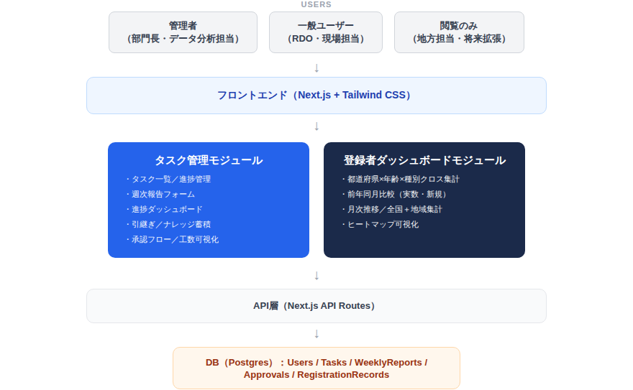
図9-1 システム構成

9.1 技術構成
層 | 採用技術 | 選定理由
フロントエンド | Next.js（React）／Tailwind CSS | 画面数が16程度と限定的であり、単一のフレームワークで完結させることで構成を単純化する。
アプリケーション | Next.js API Routes | フロントエンドと同一基盤で完結し、別途のサーバ構築を要しない。
データベース | PostgreSQL | 第8章の集計は多軸の集約演算を要するため、SQLの集約機能を前提とする。
認証 | 簡易なメール認証 | 第4章に定めるとおり、高度な認証基盤は要件としない。
実行環境 | クラウド上のマネージド環境 | 運用管理の負荷を最小化する。
既存プロトタイプはフレームワークを用いない実装であるが、集計および表示のロジックは移植可能である。特にヒートマップの表示切替、行列固定、学齢の色分けは、実装済みのロジックをそのまま利用できる。

9.2 外部連携
外部システムとのAPI連携は本フェーズでは行わない。登録実績データは、既存の競技管理システムから出力されたCSVを人手で取り込む運用とする。将来的にAPI連携へ移行する場合に備え、取込処理は入力形式に依存しない構造とする。

10. 非機能要件

10.1 性能
No. | 項目 | 要件
N-1 | 画面応答時間 | 主要画面の表示は、通常の回線環境において3秒以内に完了すること。
N-2 | ヒートマップの表示 | 28行 × 48列の集計表示を5秒以内に完了すること。これを満たさない場合は第8章5節の代替方式を適用する。
N-3 | 同時利用者数 | 10名の同時利用において、N-1の応答時間を維持すること。
N-4 | データ取込 | 1か月分（明細約19万件）の取込を3分以内に完了すること。
N-5 | データ保持量 | 5年分（約1,150万件）の登録実績を保持した状態で、N-1およびN-2を満たすこと。

10.2 可用性・運用
No. | 項目 | 要件
N-6 | 稼働時間 | 平日9時から19時を主たる利用時間とする。24時間365日の稼働保証は要件としない。
N-7 | 計画停止 | 事前告知のうえ、利用時間外に実施できるものとする。
N-8 | バックアップ | データベースの日次バックアップを取得し、7日分を保持すること。
N-9 | 復旧目標 | 障害発生時、1営業日以内の復旧を目標とする。データの復旧点は前日のバックアップ時点とする。
N-10 | ログ | データ取込、認証、権限変更の各操作について、実行者・日時・結果を記録すること。

10.3 セキュリティ
No. | 項目 | 要件
N-11 | 通信の暗号化 | 全通信をHTTPSとすること。
N-12 | 認証情報の保護 | パスワードはハッシュ化して保存し、平文で保持しないこと。
N-13 | 権限制御 | 第4章2節の権限マトリクスに従い、画面表示およびAPIの双方で制御すること。画面上の非表示のみによる制御としないこと。
N-14 | 個人情報 | 本システムは氏名等の個人を識別する登録者情報を保持しない。保持するのは集計値のみとする。
N-15 | セッション | 一定時間の無操作後、再認証を求めること。

10.4 保守性・拡張性
No. | 項目 | 要件
N-16 | マスタの変更 | タスクの分類、利用者、地域協会の構成は、実装の変更を伴わずに設定として変更できること。
N-17 | エリアの拡張 | 閲覧者権限によるエリア限定の参照に対応できるよう、エリアと利用者の関連を保持できる構造とすること。
N-18 | 取込形式の変更 | CSVの列構成が変更された場合に、取込処理の局所的な修正で対応できる構造とすること。

11. 導入計画

11.1 実装フェーズ
フェーズ | 実装対象 | 期間の目安 | 完了条件
第1次 | 登録者ダッシュボードのデータベース化、月次CSV取込（SC-20〜22、SC-30〜31） | 6〜8週 | 2026年6月分のデータを取り込み、現行プロトタイプと同一の集計結果が得られること
第2次 | タスク管理の中核機能 F-1〜F-3（SC-10〜14） | 6〜8週 | 実際の施策10件以上を登録し、2週間の週次報告運用が完遂できること
第3次 | 引継ぎ・ナレッジ F-4〜F-5（SC-16） | 4週 | 運営手順文書を5件以上登録し、検索により到達できること
第4次 | 承認・工数 F-6〜F-7（SC-15、SC-17） | 4週 | 承認案件を5件以上処理し、経緯が追跡できること
第1次と第2次は依存関係がないため、並行して着手できる。第3次および第4次は第2次の完了を前提とする。

11.2 移行
登録実績データは、2025年4月分から2026年6月分までの15か月分を初期移行の対象とする。前年同月比較を成立させるためには、少なくとも直近13か月分が必要である。移行は第1次フェーズの取込機能を用いて実施し、移行後に現行プロトタイプの表示値との突合を行う。
確認項目 | 合格基準
全国総登録者数 | 2026年6月時点で74,982名と一致すること
都道府県別の合算 | 47都道府県の合計が全国値と一致すること
年齢別の合算 | 27区分の合計が全国値と一致すること
新規登録者数 | 2026年6月時点で8,274名と一致すること
前年同月値 | 2025年6月時点で76,356名（新規8,322名）と一致すること

11.3 受入テスト
各フェーズの完了時に、第5章に定める受入基準に基づく確認を実施する。実施は発注者側の担当者が行い、結果を記録する。不合格項目は是正のうえ再確認する。

11.4 定着化
- 第2次フェーズの稼働開始前に、利用者向けの操作説明を実施する。所要時間は1時間以内とする。
- 操作手順書を作成し、システム内のナレッジ機能に登録する。
- 稼働開始後1か月間は、週次で利用状況を確認する。入力が2週間停止しているタスクを検出し、担当者へ確認を行う。
- 利用が定着しない場合、原因が入力負荷にあるのか、運用ルールの不在にあるのかを切り分けたうえで対処する。

12. リスクと対応方針
No. | リスク | 影響 | 対応方針
K-1 | システムを導入しても入力が定着せず、形骸化する | 大 | 入力項目を必要最小限に絞り、1件あたり5分以内で完了する設計とする。稼働後1か月は利用状況を週次で確認し、停滞を早期に検知する。
K-2 | 管理職とメンバーで課題認識に差があり、要件の優先順位に合意できない | 中 | 第2章4節に差異を明示した。要件確定の場で、双方の上位課題が本システムで扱われることを確認する。
K-3 | 最優先課題（No.16 費用対効果の検証）が本フェーズの対象外である | 大 | 本フェーズはその前提となる施策データの蓄積を担う。この位置づけを関係者と共有し、期待値の齟齬を防ぐ。
K-4 | CSVの出力形式が変更され、取込処理が動作しなくなる | 中 | 取込処理を局所化し、列構成の変更に対応できる構造とする（N-18）。検証ルールにより、想定外の形式は取込を中断する。
K-5 | ヒートマップの集計性能が基準を満たさない | 中 | 集計結果を保持する方式への切替を代替案として用意する（第8章5節）。
K-6 | データ取込の担当が特定個人に依存する | 中 | 取込手順を文書化し、複数名が実施できる状態とする。取込結果の検証は自動化する。
K-7 | 承認フロー（F-6）が既存の稟議規程と整合しない | 中 | 本フェーズは記録の可視化に限定し、規程上の承認手続きを置き換えない。運用実績を踏まえて次フェーズで判断する。

13. 未決事項
以下は本書の作成時点で確定していない事項である。記載した期限までに決定を要する。
No. | 事項 | 決定に必要な情報 | 決定期限
Q-1 | システム名称 | 発注者側の意向確認 | 第1次フェーズ着手前
Q-2 | タスクの分類区分（当面5区分としているが妥当か） | 過去1年の施策実績の一覧 | 第2次フェーズ設計時
Q-3 | 承認を要する業務の範囲と承認者の指定 | 既存の稟議規程および実運用 | 第4次フェーズ着手前
Q-4 | 閲覧者権限の付与対象（地域協会等） | 展開方針の決定 | 第1次フェーズ完了後
Q-5 | 既存の可視化ツールとの役割分担 | 現行ダッシュボードの利用実態 | 第1次フェーズ設計時
Q-6 | 集計結果の外部公開の可否および範囲 | 公開方針の決定 | 第1次フェーズ完了後
Q-7 | 効果検証機能（後続フェーズ）の着手時期 | 本フェーズの運用実績 | 第2次フェーズ完了後

以上

